Извещение о наличии оснований для признания жилых домов пустующими
и сведений о поиске правообладателей жилых домов, соответствующих критериям пустующих
Уважаемые граждане!
Районной комиссией по обследованию состояния жилых домов согласно Указу Президента Республики Беларусь № 116 от 24 марта 2021 года
«Об отчуждении жилых домов в сельской местности и совершенствовании работы с пустующими домами» составлены акты осмотра о соответствии ниже указанных жилых домов критериям пустующих.
Смолевичский районный исполнительный комитет объявляет о поиске правообладателей - лиц, имеющих право владения и пользования жилым домом, обладателей права хозяйственного ведения, оперативного управления на жилой дом.
Правообладателям жилых домов в течение двух месяцев с момента опубликования данных сведений необходимо письменно уведомить
по установленной законодательством форме Усяжский сельский исполнительный комитет (222212 Республика Беларусь, Минская область,
Смолевичский район, пос. Усяж, ул. Комсомольская, 10, us@smolevichi.gov.by) по месту нахождения жилого дома о намерении использовать жилой дом для проживания, а также в течение одного года принять меры по приведению жилого дома и земельного участка, на котором
он расположен, в состояние, пригодное для использования по назначению, в том числе путем осуществления реконструкции либо капитального ремонта.
Непредставление собственником уведомления, а также непринятие указанных в извещении мер в установленный в нем срок являются отказом
от права собственности на жилой дом, за исключением случаев, когда уведомление представлено иными правообладателями (их представителями).
В случае непредставления уведомления в срок, установленный в извещении, комиссией будет составлено заключение о состоянии жилого дома,
в дальнейшем принято решение о признании жилого дома пустующим, подготовлены документы в суд о признании его бесхозяйным и передаче
в собственность соответствующей административно-территориальной единицы.
За дополнительной информацией обращаться председателю сельсовета–Шабан Елене Николаевне по телефону: 801776-67131
или управляющему делами−Масловской Ольге Александровне по телефону: 801776 67288.

Местонахождение дома | Минская область, Смолевичский район, Усяжский с/с  Дер. Кальники  Ул. Заболотная  б/н | Минская область, Смолевичский район, , Усяжский с/с, дер. Кальники, ул. Заболотная | Минская область, Смолевичский район, , Усяжский с/с, аг. Усяжа,  Д. 67
Фото дома | 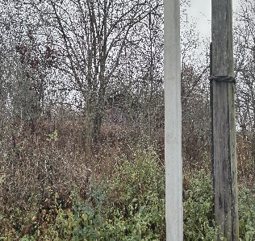 | 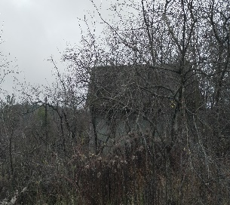 | 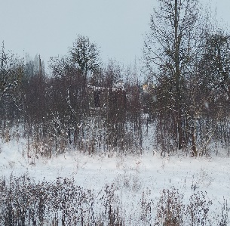
Сведения о лицах, включая наследников, информация о которых содержится в акте осмотра, которым предположительно жилой дом принадлежит на праве собственности, хозяйственного ведения или оперативного управления, иных лицах, имеющих право владения и пользования этим домом | Наследники не установлены | Филипович Татьяна Михайловна | Дедович Надежда Владимировна  Росса Вера Павловна
Срок непроживания в жилом доме собственника, иных лиц, имеющих право владения и пользования этим домом | более 30 лет | более 30 лет | Около 10 лет
Внесение платы за жилищно- коммунальные услуги, возмещение расходов на электроэнергию, выполнение требований законодательства об обязательном страховании строений, принадлежащих гражданам, уплата налога на недвижимость, земельного налога | нет сведений,  отключен от электросети | нет сведений,  отключен от электросети | нет сведений,  отключен от электросети
Размер жилого дома | 5*5 | 5*6 м | нет данных
Площадь жилого дома | 30 кв.м | 30 кв.м | 20 кв.м.
Дата ввода в эксплуатацию жилого дома | Сведения отсутствуют | Сведения отсутствуют | 1940
Материал стен | дерево | дерево | дерево
Этажность | 1 | 1 | 1
Подземная этажность | нет | нет | нет
Составные части и принадлежности жилого дома, в том числе хозяйственные и иные постройки, и степень их износа |  | Сарай  степень износа – 90 %
Сведения о нахождении жилого дома в аварийном состоянии или угрозе его обвала, а также информация о том, является ли это следствием чрезвычайных ситуаций природного и техногенного характера, боевых действий и актов терроризма | Дом находится в неудовлетворительном санитарном, техническом и эстетическом состоянии | Дом находится в неудовлетворительном санитарном, техническом и эстетическом состоянии | Дом поврежден пожаром.  На придомовой территории не осуществляются предусмотренные законодательством мероприятия по охране земель.
Сведения о земельном участке, в том числе его площади, виде права, на котором земельный участок предоставлен, ограничениях (обременениях) прав на него (при наличии таких сведений) | Не зарегистрирован | Не зарегистрирован | Не зарегистрирован

Местонахождение дома | Минская область, Смолевичский район, Усяжский с/с  Дер. Кальники  Ул. Дачная, 45
Фото дома | 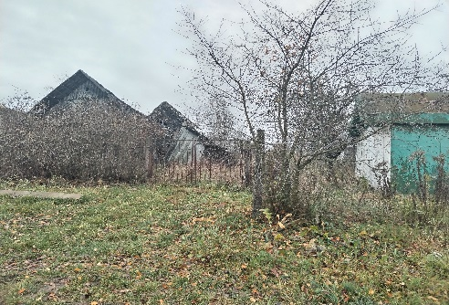
Сведения о лицах, включая наследников, информация о которых содержится в акте осмотра, которым предположительно жилой дом принадлежит на праве собственности, хозяйственного ведения или оперативного управления, иных лицах, имеющих право владения и пользования этим домом | Крючкова Надежда Григорьевна  Навицкий Владимир Григорьевич  Новицкий Михаил Григорьевич
Срок непроживания в жилом доме собственника, иных лиц, имеющих право владения и пользования этим домом | Около 5 лет
Внесение платы за жилищно- коммунальные услуги, возмещение расходов на электроэнергию, выполнение требований законодательства об обязательном страховании строений, принадлежащих гражданам, уплата налога на недвижимость, земельного налога | нет сведений,  отключен от электросети
Размер жилого дома | 8*5
Площадь жилого дома | 40 кв.м
Дата ввода в эксплуатацию жилого дома | Сведения отсутствуют
Материал стен | дерево
Этажность | 1
Подземная этажность | нет
Составные части и принадлежности жилого дома, в том числе хозяйственные и иные постройки, и степень их износа
Сведения о нахождении жилого дома в аварийном состоянии или угрозе его обвала, а также информация о том, является ли это следствием чрезвычайных ситуаций природного и техногенного характера, боевых действий и актов терроризма | Дом находится в неудовлетворительном санитарном, техническом и эстетическом состоянии
Сведения о земельном участке, в том числе его площади, виде права, на котором земельный участок предоставлен, ограничениях (обременениях) прав на него (при наличии таких сведений) | 0,1503  Право частной собственности  624886000601000036  Зарегистрирован в 2006 году

